编号：

车控系统实施方案

项目名称：XX车辆控制系统

项目代号：

编 制： 年 月 日
审 核： 年 月 日
批 准： 年 月 日

XXXX设备有限公司

目 次
1 概述 1
1.1 目的 1
1.2 范围 1
1.3 设计依据 1
2 车控系统组成 1
3 基本功能实现方法 2
4 云端数据接口 9
5 站台控制方案 9
5.1 转弯控制方案 14
5.2 停车场 18

概述
车辆控制系统是XXX项目车辆的大脑，是实现自动驾驶和智能控制系统的重要部分，主要功能是接收来自云控系统的控制指令，自动到达出发地接客，然后将乘客安全快速送达目的地，实现全程无人自动驾驶。

目的
对控制系统需求进行分析，提出系统采用的技术手段，初步确定系统的组成和总体结构，各单元部件的功能、性能及结构，为下一阶段的工程设计和开发提供保障。

范围
本报告为实施方案，作为下一阶段设计输入。

设计依据
本设计依据2018.07.01和2018.07.14讨论要求和《车辆控制系统方案V1.0》

车控系统组成
项目需要小车通过4G信号接收控制指令，然后自动驾驶将乘客从出发地运送到目的地。需要在轨道上实现加速、减速、转弯、分轨、并轨、进站上下客等功能，同时保证车辆安全距离，以及应对各种突发情况的处理。
根据任务的特点和调研结果，车控系统功能实现技术手段主要包括以下基本内容：
1、RFID： 为车辆运行，进、出站台、转弯等提供轨道位置信息；
2、光电传感器： 提供位置信息，也用于探测车辆经过时的触发信息，用于测速、测位和计算车辆之间距离，以及通知车辆；
3、毫米波雷达： 提供前方车辆的距离、速度、方位信息，保障车辆安全运行；
4、超声波雷达： 提供车辆近距离测量；
5、4G： 实现云控系统与车控系统之间的通信；
6、车门控制： 控制车门各种状态；
7、机车控制系统： 接收和发送车辆控制信息；
8、其他传感器： 速度、重量、陀螺仪等等；
9、区域集总控制系统： 实时采集区域内车辆各种信息，计算并控制车辆插空等；
10、嵌入式控制系统： 各种数据的实时采集、计算、处理和控制。
其组成框图如图所示：
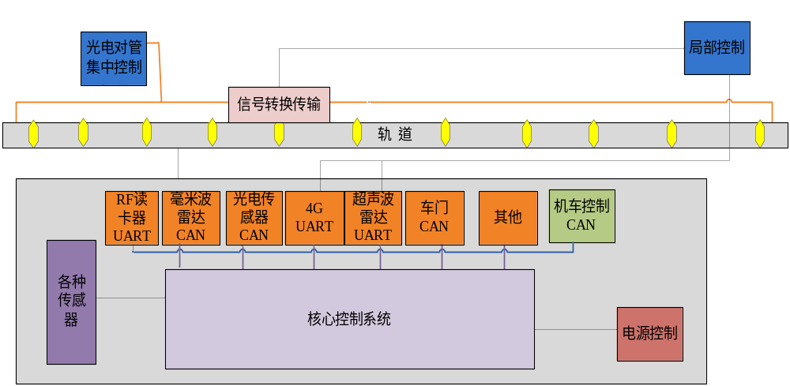

基本功能实现方法
1、获取位置信息方法
这个对系统安全性非常重要。车辆在轨道上的位置信息由RFID提供，考虑到依然存在漏读的可能性，可以采取两种办法提高可靠性：（加GPS）
1）设置两到三张ID卡，减少漏读可能（测试结果是，距离80cm左右金属背景，平均读取次数7次），关键点多设置ID；
2）是关键点设置光电传感器，互为补充（视情况而定，第一步不加）。将其进行竖直安放，通过控制出光与否来排列组合编码，放置在轨道内与车辆接触的内部环境中，提供位置，速度等信息。在站台和转弯区域，与RFID备份使用，根据实测效果来决定取舍。
2、保证位置精度方法
1）主干道直行时，对精度要求不高。
2）关键位置（比如站台和转弯区域），为了保证位置精度，在读取到RFID号以后，再结合读取到光电对管发光器出光信号，来确定当前位置信息。
3、RFID安装
- 安装于柱子侧面。
- 安装于轨道底面。
- 安装于太阳能板下方（首选）。
4、光电对管安装
- 车辆驱动装置侧面安装受光器，轨道侧面安装出光器，车辆读取，用于精确定位。
- 车辆驱动装置正前方上侧安装受光器，轨道顶部安装出光器（目的是增大出光面积，降低对车辆停止位置的精度要求），出光器通断信号用于通知车辆是否可以出发并轨。
- 安装于直行主轨道两侧，用于测量车辆经过的时间、位置、时间间隔和速度。
- 安装于转弯和站台轨道两侧，用于测量车辆通过数量、位置等。
5、安全距离
- 远距离安全距离由毫米波雷达保证。
- 近距离5米以内由超声波雷达保证。
- 备用激光雷达方案。
6、站台控制系统的主干道车辆间隔的测量与处理方法
- 第一个光电对管距离并轨位置远一点。车辆通过第一个光电对管时，开始计时和测速，80码速度，比如大于2秒（44.44米）没有被再次触发，即有缝隙可以插入，同时继续计数，可以测量插入缝隙的宽度。
- 第二个光电对管距离并轨位置可以近一点，减小时间误差。第二个光电对管重复测量以确认缝隙位置和大小，根据与并轨位置的距离，可以计算出缝隙到达时间，然后触发站台和转弯区域等待并轨的车辆出发。
- 第三个光电对管位于并轨位置（准确说应该是是否允许辅道并轨处）之前约22米（实测），用于测量辅道车辆即将并轨前，主道车辆位置状态。车辆启动并轨前，此处前车已通过△T1，后车还未到或刚到100ms。
- 第四个光电对管位于并轨位置（准确说应该是是否允许辅道并轨处）之后18米，车辆启动并轨前，此处前车刚通过100ms，或者早已通过。那么通知辅道处光电传感器开灯（开灯时间为缝隙宽度时间），允许辅道车辆并轨。辅道车辆经过后，关闭光电传感器。（在此之前站台控制系统是否需要检测车辆速度是否达到80？）
- 测量到主干道车辆速度和距离异常，通知前一个转弯入口车辆提前转弯。（云端延时2秒计算，80码速度两辆车的误差，可以通过云端通知后续车辆提前转弯）
7、站台车辆并轨处理方法
  - 车辆停靠在待出发位置。停靠区速度5码？读取到RFID信号后，再采集到光电传感器信号，即刻停止（误差可测量）。
  - 该位置轨道上设有光电对管，触发上升沿后，申请并轨，然后站台控制系统通知车辆是否可以出发，车辆离开时触发下降沿（此处光电对管是否需要两个或三个，根据实测来确定），关闭通知信号灯。
  - 车辆出发后，车辆侧面受光器读取第1个信息（是否需要搭配RFID）时，检测当前车速是否满足要求；不满足要求，适当调整；
  - 车辆侧面受光器读取第2个信息（是否需要搭配RFID）时，检测当前车速是否满足要求；不满足要求，适当调整；（此处也可以取消，视情况而定）
  - 车辆侧面受光器读取第3个信息（是否需要搭配RFID）时，检测当前车速是否满足要求；不满足80码要求，不允许变轨。（此处站台控制系统是否需要检测车辆速度是否达到80？）
  - 车辆侧面受光器读取到第4个信息（是否需要搭配RFID）时，说明主道允许并轨（缝隙大小是已知的，根据缝隙大小可以调整冗余度），否则不允许并轨；此时自身状态也正常时，可以并轨；否则辅道刹车。（并轨长度需要实测）
  - 车辆的毫米波雷达也可以探测前车距离（看设置角度），用以辅助并轨。
8、站台进站车辆控制
- 进站预分轨区长度约10米，读取到RFID后△T时间内读到信号（灯亮表示允许进站），允许进站；
- 读取到分轨区域RFID信号，启动分轨（分轨区长度需实测），反馈分轨状态信号。辅道设置光电对管，返回分轨成功和△T时间内检测到该信号，表示分轨成功；
- 进入进站缓冲区（该区长度约60米），允许3辆连续间隔20米的车辆连续进站。如果该区内达到3辆车，启动主轨禁止进站信号，时间长度约2秒（实测）。（也就是说不能连续4辆间隔均为20米的车连续进站，该情况第4辆车会直行，第5辆车可以继续进站）原因：优先保证安全距离。第一辆车开始减速，后续会连锁反应，该区域车辆可能会根据前车距离减速。
- 进入减速区（读取RFID和光电对管），（减速区距离固定）根据当前车速计算减速度（结合前车距离），速度将到5码，根据前车距离和速度，调整车速以保证间隔。此区域内数量达到N，启动主轨禁止进站信号，时间长度等到数量小于N。
- 进入停靠区（读取RFID和光电对管），完成下客、上客过程（如果没有这两个流程，直接略过），根据前车距离和速度调整车速跟车。
- 到达待出发区（读取RFID和光电对管），刹车停下，进入站台并轨流程。
9、转弯处理
- 前一个站台的测量间隔和时间结果可以通过4g告知下一个即将并轨的车辆，作为参考？？？
- 进入强制分轨区，长度约10米，读取到RFID后△T（待测）时间内读到信号（灯亮表示强制转弯），前方故障需要此处转弯。
- 转弯预分轨区长度约10米，读取到RFID后△T时间内读到信号（有两盏灯，有一盏灯亮，即不能转弯。一盏由灯亮表示允许进站），允许进站；否则直行，并上报。
- 读取到分轨区域RFID信号，启动分轨（分轨区长度需实测），反馈分轨状态信号。辅道设置光电对管，返回分轨成功和△T时间内检测到该信号，表示分轨成功。
- 进入进站缓冲区（该区长度约60米），允许3辆连续间隔20米的车辆连续转弯。如果该区内达到3辆车，启动主轨禁止转弯信号，时间长度约2秒（实测）。（也就是说不能连续4辆间隔均为20米的车连续转弯，该情况第4辆车会直行，第5辆车可以继续转弯）原因：优先保证安全距离。第一辆车开始减速，后续会连锁反应，该区域车辆可能会根据前车距离减速。
- 进入减速区（读取RFID和光电对管），根据当前车速计算减速度（减速区距离固定），转弯之前速度达到20码，转弯区位置设置RFID和光电对管，车辆自行调整车速为20码。
- 到达匀速区（结合RFID）判断并轨状态灯，如果允许出发并轨，按照固定加速度a1加速，通过后关闭并轨状态灯（下次启动时间间隔为△T）。到达并轨位置前，车辆结合RFID和光电对管检测车速是否80码，（转弯控制系统也检测此处车速是否为80码）。转弯控制系统根据主干道情况判断是否允许并轨，车辆状态正常，也被允许并轨，启动并轨，否则辅道刹车。并轨失败，辅道刹车。与站台并轨方式一致
- 到达匀速区第二个位置（结合RFID）判断并轨状态灯，如果允许出发并轨，按照固定加速度a2加速，通过后关闭并轨状态灯（下次启动时间间隔为△T）。后续与之前一样。
- 到达匀速区第三个位置（结合RFID）判断并轨状态灯，如果允许出发并轨，按照固定加速度a3加速，通过后关闭并轨状态灯（下次启动时间间隔为△T）。后续与之前一样。
- 过了该区域，进入排队等待出发模式，与站台出发方法一致。
- 转弯控制系统需要知道转弯区域内的车辆排队信息和位置信息，需要对车辆进行编号，第一辆车已经启动加速并轨后，根据其位置来开放第二辆车并轨。第二辆车也在加速并轨中，可以开放第三辆车……（需要根据位置计算加速不会导致安全距离的冲突）（为防止意外，云控可以告诉每天初始状态转弯区车辆数目，自己也要统计）
9、紧急刹车应急处理
光电对管检测到主干道有车辆急刹车，车辆速度降至40码（待定）或者距离小于15米（待定），区域集中控制模块触发前一个岔路口的强制转弯区域的光电对管有效，产生车辆强制转弯信息，后续车辆依次转弯；同时启动临近站台已满通知；要转入该主干道的车辆也禁止转弯进入该区域；（后两个均放在预分轨区内？）
10、故障状态表（可以在第二阶段进一步细化）
      - 车门故障。在站台上下客时候检测，上报云端，并驶向维修站。
      - 毫米波雷达故障。如果在主干道，控制速度并驶入应急辅道等待维修。
      - 超声波雷达故障。近距离使用，驶向维修站？等待维修？
      - 机车系统故障。加减速，转向等，继电器断电？
      - 控制板卡故障。继电器断电？
      - 4G模块故障。自行驶向维修站或者应急车道。
      - 光电传感器故障。车上光电传感器故障，刹车？轨道上光电传感器故障，云端通知其他车辆禁止驶入该区域。
      - RFID故障。刹车。
      - 重力传感器故障。进维修站。
道路主要分三种区域：直行区域、站台区域和转弯。不同区域又分为不同的路段，相应采取不同的控制策略。首先对各个区域进行划分，用RFID和光电传感器编码来实现。
各区域编码划分方式
区域 | RFID编码 | 对应光电传感器
主干道 | 01XX | 无
站台预分轨区 | 02XX
站台分轨区 | 03XX
站台减速缓冲区 | 04XX
站台减速区 | 05XX
站台停靠缓冲区 | 06XX
站台停靠区 | 07XX
站台加速区 | 08XX
站台并轨区 | 09XX
强制转弯提示区 | 0AXX
转弯预分轨区 | 0BXX
转弯分轨区 | 0CXX
转弯减速缓冲区 | 0DXX
转弯减速区 | 0EXX
转弯区 | 0FXX
转弯匀速缓冲区 | 10XX
转弯等待区 | 11XX
转弯加速区 | 12XX
转弯并轨区 | 13XX

云端数据接口
云端需要发送信息：1全系统初始；2、部分初始化；3、路径规划信息；4、临时通知。
1、全系统初始化：主轨道速度、载重重量、安全距离。需通知所有车辆和站台及转弯控制系统。理论上在所有设备停止工作状态下才能有效。
2、部分初始化：部分区域故障后，通知恢复正常。该区域内主干道车辆在云控通知下重新启动，此模式，车辆允许加速离开，不再检测速度小于40码，间距小于12米，当所有车辆恢复80码以后，进入正常模式。
3、路径规划：转弯ID号、进站ID号、允许出发。可以中途改变路线和目的地（因提前两个转弯区知车辆，车辆接收后处于站台和直行区域才会响应）。

站台控制方案
站台按照功能可以分为7个区域：预分轨区、分轨区、减速区、进站缓冲区、上下乘客区（停靠区）、加速区、并轨区。每个区域由RFID和光电传感器来划分。站台示意图如下。
参数：
- 车速80码（22.2m/s）；
- 安全距离假设20米；
- 假设加速度a=5，加减速时间4.44秒，加减速距离50米；
- 变轨时间：假设1秒内完成，那么变轨至少长度20米；
那么，站台区域长度大概在240米。

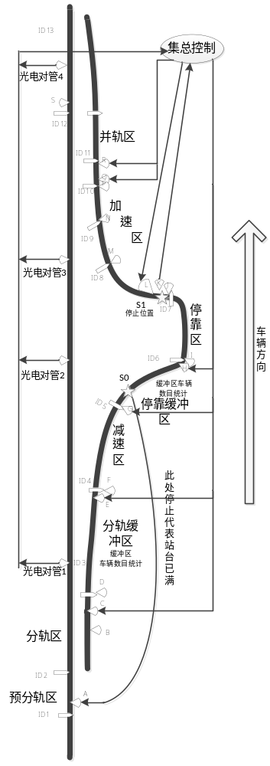图注：
1、车辆读取到ID1信号后，判断A光电对管（置于车上方）是否出光，出光表示禁止进站。区域位于主干道，宽度20米。
2、车辆读取到ID2信号后，开始启动分轨，分轨返回成功信号，并读取到B信号，表示分轨成功。（区域长度20米）
3、C点和E点之间统计区间内车辆数目，达到三辆开启A灯1秒。（区域长度60米）
4、到达D点，根据前车距离调整车速，ID4+F点，根据当前速度计算加速度和安全距离，在ID点速度降到5。（区域长度50米）
5、G点和H点之间统计区间内车辆数目，达到N辆开启A灯直至小于N。或者S0处速度为0。6、经过ID6+I点，根据前车距离停靠，完成下客上客，然后低速驶入出发点。（区域长度20+20米）
7、读取到ID7+J后即刻停车，同时触发K申请出发，L灯亮，加速出发。通过后，关闭L。（接近传感器可用否）
8、ID8+M、ID9+N三点车辆自行监测和调整加速度，ID10+P处达到80码。（区域长度50米）
9、Q点检测车速，同时判断主干道光电对管3处车辆未至而光电对管4处车辆已通过，打开R灯（时长半秒），读取到ID11+R，启动并轨。读取到返回信号和ID12+S。（区域长度20米）
10、主干道第1个光电对管距离并轨位置约180米。车辆通过第一个光电对管时，开始计时和测速，80码速度，比如大于2秒（44.44米）没有被再次触发，即有缝隙可以插入，同时继续计数，可以测量插入缝隙的宽度（第一个对管也可以不设）。第2个光电对管距离并轨位置100米（因为车辆加速时间4.44秒，距离必须大于88.88米），减小时间误差。第二个光电对管重复测量以确认缝隙位置和大小，根据与并轨位置的距离，可以计算出缝隙到达时间，然后触发站台等待并轨的车辆出发。第3个光电对管位于并轨位置（准确说应该是是否允许辅道并轨处）之前约22米（实测），用于测量辅道车辆即将并轨前，主道车辆位置状态。车辆启动并轨前，此处前车已通过大于1秒，而后车还未到或刚到100ms。第4个光电对管位于并轨位置（准确说应该是是否允许辅道并轨处）之后18米，车辆启动并轨前，此处前车刚通过此处100ms，或者早已通过。Q点检测车速80码时，同时第3、4号光电对管满足要求，那么通知辅道处光电传感器开灯（此灯置于侧面以提高精度），允许辅道车辆并轨。辅道车辆经过后，关闭光电传感器。

站台控制系统实现策略 （60码，间隔20米）
分三个功能模块并行进行
模块一：对管1,2,3,4和Q均测速，如有异常上报云端。
模块二：检测拥堵
- C点和E点之间数量达到3，启动A灯1秒；
- G点和H点之间数量达到6，且C点和H点之间达到4，启动A灯，直至S0处车辆移动。
- 经过C点△T后未到达E点，经过E点△T后未到达G点, 经过K点△T后未到达Q点,启动A灯并上报异常。（检测中间车辆故障，可以第二阶段考虑）
模块三：并轨
- 对管2低电平计时，大于2.4秒，获取空隙起点（1.2秒处），至上升沿计时停止。此区域为空隙时间区间。该缝隙到达R点时间△T1已知，K点到达R点时间△T2已知。即可计算出可以通知L灯的时间。
- 车辆触发K后，申请出发，等待空隙信号有效，开启L灯1秒后关闭，3秒后，可接受新的出发申请。
- 对管3、4统计车辆经过后的时间△T3和△T4。但Q点被触发后，检测速度为80码，且对管3车辆以通过2.4秒以上，对管4处车辆通过0.1秒以上，且△T3-△T4为2.4秒，那么开启R灯1秒。

站台区域各子区域的功能策略
区域 | 功能策略
主干道直行区 | - 定时发送车辆状态信息（ID位置、速度、被强制转弯、紧急刹车、故障代码等、车上是否有乘客、处于等待，接客或者送客状态）发送至云端。  - RFID读取信息为01XX。  - 车速稳定在80码。根据机车调试结果来控制车辆。  - 保持车距20米以上。由毫米波雷达提供前车的距离和速度信息。  - 如果车辆被改变路线，即刻响应，按照新的规划行驶。  - 如果前方车辆小于20米或者减速，后续紧跟着采取减速措施（根据距离设置减速度，需要实测）。刹车车辆均通知云端，云端据此判断此区域状态。告知其他车辆改变路线（适当分配，不至于在一个路口造成转弯拥堵）至此段恢复为止。  - 如果车辆自身状态异常（各传感器故障，根据各故障做相应处理）。  - 如果主干道光电对管检测到主干道有车辆急刹车，车辆速度降至40码（待定）或者距离小于12米，或速度变化很大（待定），区域集中控制模块触发前一个岔路口的强制转弯光电对管出光（出光时间至前方道路恢复，由云端通知区域控制器），产生车辆强制转弯信息，后续车辆依次转弯。同时通知前一个要并轨驶入该区域的车辆禁止进入该区域，开启禁止转弯指示灯（出光时间至前方道路恢复，由云端通知区域控制器）。
进站预分轨区 | - 定时发送车辆状态信息（ID位置、速度、被强制转弯、紧急刹车、故障代码等、车上是否有乘客、处于等待，接客或者送客状态）发送至云端。  - RFID读取信息为02XX。  - 车速稳定在80码。保持车距20米以上。  - 如果车辆被改变路线，等待在主干道区域或者进站以后再响应。  - 如果前方车辆小于20米或者减速，后续紧跟着采取减速措施（根据距离设置减速度，需要实测）。刹车车辆均通知云端，云端做相应处理。  - 如果车辆自身状态异常（各传感器故障，根据各故障说相应处理。此区域只关心板卡，机车和雷达故障）。主干道不检测。  - 车辆自身判断是否需要进站（a、ID号与进站预设ID一致；b、该站是维修站，而车辆故障，要求进站维修。）。如果不需要进站，车辆直行。  - 如果需要进站，读光电传感器出光状态，判断是否允许进站。灯亮，禁止进站。a、如果允许，车辆读取到进站分轨RFID，启动分轨程序。b、如果不允许进站，车辆直行，在下一个区域不启动分轨程序，云端重新规划路线。站台内故障不允许进站，需要报告云端。毫米波雷达是否可以作为辅助？（需要测试毫米波雷达）。
进站分轨区 | - 定时发送车辆状态信息（ID位置、速度、被强制转弯、紧急刹车、故障代码等、车上是否有乘客、处于等待，接客或者送客状态）发送至云端。  - RFID读取信息为03XX。  - 车速稳定在80码。保持车距20米以上。  - 如果车辆被改变路线，等待在主干道区域或者进站以后再响应。  - 如果前方车辆小于20米或者减速，后续紧跟着采取减速措施（根据距离设置减速度，需要实测）。刹车车辆均通知云端，云端做相应处理。  - 如果车辆自身状态异常（各传感器故障，根据各故障说相应处理。此区域只关心板卡，机车和雷达故障）。主干道不检测。  - 如果车辆要进站且被允许，读取到RFID以后，启动分轨程序。  - 如果反馈成功，且读取到辅道光电对管确认信息，认为分轨成功。如果不成功，进入直行模式，并上报云端。
站台减速缓冲区 | - 定时发送车辆状态信息（ID位置、速度、被强制转弯、紧急刹车、故障代码等、车上是否有乘客、处于等待，接客或者送客状态）发送至云端。  - RFID读取信息为04XX，同时读取到光电对管确认信息。  - 如果车辆被改变路线，可以更新路线信息。  - 如果车辆自身状态异常（各传感器故障，根据各故障说相应处理。此区域只关心板卡，机车和雷达故障）。  - 根据前车距离减速，根据速度再减小安全距离（调整参数需要实测）。距离大于20米,80码行驶至减速口。
站台减速区 | - 定时发送车辆状态信息（ID位置、速度、被强制转弯、紧急刹车、故障代码等、车上是否有乘客、处于等待，接客或者送客状态）发送至云端。  - RFID读取信息为05XX，同时读取到光电对管确认信息。  - 如果车辆被改变路线，可以更新路线信息。  - 如果车辆自身状态异常（各传感器故障，根据各故障说相应处理。此区域只关心板卡，机车和雷达故障）。  - 开始减速，减速距离已知，根据当前速度计算减速度，至进站缓冲区时，车速降至（5码？）后匀速行驶，根据安全距离调整速度，根据速度调整安全距离。
停靠缓冲区 | - 定时发送车辆状态信息（ID位置、速度、被强制转弯、紧急刹车、故障代码等、车上是否有乘客、处于等待，接客或者送客状态）发送至云端。  - RFID读取信息为06XX。  - 如果车辆被改变路线，可以更新路线信息。  - 如果车辆自身状态异常（各传感器故障，根据各故障说相应处理。此区域只关心板卡，机车和雷达故障）。  - 速度可以降至0，根据前车距离确定。，间距可调整至（1米？）（根据实际调整）。间距优先，此区域内不许开门。  - 在此区域内站台控制系统会统计车辆数量，用于控制进站车辆数量。
停靠区 | - 定时发送车辆状态信息（ID位置、速度、被强制转弯、紧急刹车、故障代码等、车上是否有乘客、处于等待，接客或者送客状态）发送至云端。  - RFID读取信息为07XX，同时读取到光电对管确认信息。  - 如果车辆被改变路线，可以更新路线信息。  - 如果车辆自身状态异常（各传感器故障，根据各故障说相应处理）。  - 进入此区域后，如果此区域内无车，缓行至加速区停止位停下（读取RFID后减速，读取光电传感器信号后，直接刹车停止）；如果有车，与前方车辆的距离0.5米时停下。开门、下客、上客、关门，根据前方车辆距离缓缓滑行至加速区停止位停下，等待出发指令。如果车辆本来位于出发等待位置，待车门关闭完成后，响应出发指令。  - 加速区停止位利用RFID和对射式光电对管来保证停止精度，等待有缝隙可插入的出发指令。  - 出发指令由该区域集中控制系统提供。在车辆等待出发停止位对应轨道上铺设（根据实际）对射式光电传感器出光器（出口2cm散射，距离越大约容易被探测），保证车辆能接收到出光信号。为避免误触发，出光信号采用一个固定频率的脉冲光，采集到一个周期信号才触发车辆启动，也可以两组传感器保证（实测）。  - 车辆一旦启动离开位置，集中控制系统即可检测到，即刻停止出光信号。
站台加速区 | - 定时发送车辆状态信息（ID位置、速度、被强制转弯、紧急刹车、故障代码等、车上是否有乘客、处于等待，接客或者送客状态）发送至云端。  - RFID读取信息为08XX，同时读取到光电对管确认信息。  - 如果车辆被改变路线，可以更新路线信息。  - 如果车辆自身状态异常（各传感器故障，根据各故障说相应处理）。  - 车辆停在停止位等待出发，车辆车门关好后，正前方光电接收器采集到信号，开始加速（数据需要结合转弯长度实测）。到达80后匀速前进。  - 读取第一组RFID+对管信息后，检测当前时间和速度是否满足理论值。不满足，适当调整加速度。  - 读取第二组RFID+对管信息后，检测当前时间速度是否满足理论值。不满足，适当调整加速度。  - 读取第三组RFID+对管信息后，检测当前时间和速度是否达到80码要求。不满足不允许并轨。  - 满足要求，到达第四组RFID后，读取到并轨允许信号，启动并轨程序，否则直行辅道刹车。  注：此处安全指数要求相当高！前面方法技术要求也高。如果采用谁在前谁先行的策略，此区域直接加速出发。用毫米波雷达判断前方车辆与主干道车辆相对位置和速度信息，谁在前，谁先行。后面的车依次减速保持安全距离。此方式涉及环节少，技术难度低一些，但是严重依赖于毫米波雷达，效果需要实测以后才能确定。最后可能将毫米波作为补充来用。
站台并轨区 | - 定时发送车辆状态信息（ID位置、速度、被强制转弯、紧急刹车、故障代码等、车上是否有乘客、处于等待，接客或者送客状态）发送至云端。  - RFID读取信息为09XX后，读取到并轨允许信号，启动并轨程序，反馈并轨成功信号，并读取到RFID+光电传感器确认信号，并轨成功，否则直行辅道刹车。  - 如果车辆被改变路线，等待在主干道区域再响应。  - 如果车辆自身状态异常（各传感器故障，根据各故障说相应处理）。  - 车速稳定在80码。  - 保持车距20米以上。

转弯控制方案
转弯控制可以分为8个区域：强制转弯提示区、预分轨区、分轨区、减速区、匀速缓冲区（增加）、减速缓冲区、加速区、并轨区。每个区域由RFID和光电传感器来划分。转弯示意图如下。
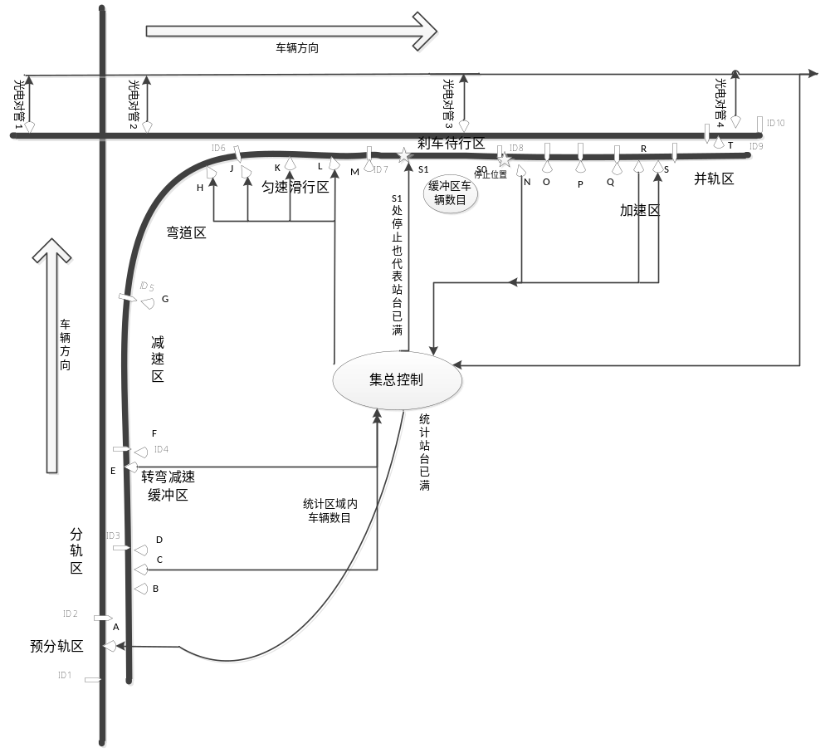
转弯控制系统实现策略 （60码，间隔20米）
分三个功能模块并行进行
模块一：对管1,2,3,4和Q均测速，如有异常上报云端。
模块二：检测拥堵
- C点和E点之间数量达到3，启动A灯1秒；
- E点和M点之间数量达到4，且M点和N点之间达到6，启动A灯，直至S1处车辆移动。
- （检测中间车辆故障，可以第二阶段考虑）
模块三：并轨（J点加速到S点时间△T1已知；K点加速到S点时间△T2已知；L点加速到S点时间△T1已知；M点加速到S点时间△T1已知；）
- 对管2低电平计时，大于2.4秒，获取空隙起点（1.2秒处），至上升沿计时停止。此区域为空隙时间区间。该缝隙到达S点时间已知,
- 计算区域内可以申请出发的车辆的排序。
- 如果经过H点位置的是第一辆车，则申请J点加速。如果△T1之前有缝隙，开启J灯1秒。如果没有，半秒后计算△T2之前是否有缝隙，如果有，开启K灯1秒；如果也没有，计算△T3之前是否有缝隙，如果有，开启L灯1秒；
- 如果经过H点位置的是第二辆车，且前车已加速，如果△T1后有缝隙，开启J灯1秒。灯开启期间，车辆通过J点，可以根据空隙时间继续开灯。如果第一辆车经过J点时J灯未开
- 车辆触发K后，申请出发，等待空隙信号有效，开启L灯1秒后关闭，3秒后，可接受新的出发申请。
- 对管3、4统计车辆经过后的时间△T3和△T4。但Q点被触发后，检测速度为80码，且对管3车辆以通过2.4秒以上，对管4处车辆通过0.1秒以上，且△T3-△T4为2.4秒，那么开启R灯1秒。

转弯区域各子区域的功能策略
区域 | 功能策略
强制转弯提示区 | - 定时发送车辆状态信息（ID位置、速度、被强制转弯、紧急刹车、故障代码等、车上是否有乘客、处于等待，接客或者送客状态）发送至云端。  - RFID读取信息为0AXX。  - 车速稳定在80码。保持车距20米以上。  - 如果车辆被改变路线，等待在主干道区域或者进站以后再响应。  - 如果前方车辆小于20米或者减速，后续紧跟着采取减速措施（根据距离设置减速度，需要实测）。刹车车辆均通知云端，云端做相应处理。  - 如果车辆自身状态异常（各传感器故障，根据各故障说相应处理。此区域只关心板卡，机车和雷达故障）。主干道不检测。  - 此区域读取到RFID信号后△T内，采集到光电传感器信号，车辆在下一个转弯区域强制转弯。
转弯预分轨区 | - 定时发送车辆状态信息（ID位置、速度、被强制转弯、紧急刹车、故障代码等、车上是否有乘客、处于等待，接客或者送客状态）发送至云端。  - RFID读取信息为0BXX。此区域有两盏灯（一是转弯区满，二是右拐主干道拥堵），任意一盏灯亮，不许转弯  - 车速稳定在80码。保持车距20米以上。  - 如果车辆被改变路线，等待在主干道区域或者进站以后再响应。  - 如果前方车辆小于20米或者减速，后续紧跟着采取减速措施（根据距离设置减速度，需要实测）。刹车车辆均通知云端，云端做相应处理。  - 如果车辆自身状态异常（各传感器故障，根据各故障说相应处理。此区域只关心板卡，机车和雷达故障）。主干道不检测。  - 如果车辆要转弯且被允许（在此区域△T内未采集到出光信号，且在采集到下一个RFID时，没有出光信号），读取到下一个RFID以后，启动分轨程序。  - 如果反馈成功，且读取到辅道光电对管确认信息，认为分轨成功。如果不成功，进入直行模式，并上报云端。  - 如果是被强制要求转弯，转弯后重新规划路线。强制转弯而不被允许，那么直行，根据前车距离刹车。（会导致该区域拥堵）。  - 如果是站台已满而不允许转弯，车辆直行，在下一个区域不启动分轨程序，重新规划路线。
转弯分轨区 | - 定时发送车辆状态信息（ID位置、速度、被强制转弯、紧急刹车、故障代码等、车上是否有乘客、处于等待，接客或者送客状态）发送至云端。  - RFID读取信息为0CXX。  - 车速稳定在80码。保持车距20米以上。  - 如果车辆被改变路线，等待在主干道区域或者进站以后再响应。  - 如果前方车辆小于20米或者减速，后续紧跟着采取减速措施（根据距离设置减速度，需要实测）。刹车车辆均通知云端，云端做相应处理。  - 如果车辆自身状态异常（各传感器故障，根据各故障说相应处理。此区域只关心板卡，机车和雷达故障）。主干道不检测。  - 如果车辆要进站且被允许，读取到RFID以后，启动分轨程序。  - 如果反馈成功，且读取到辅道光电对管确认信息，认为分轨成功。如果不成功，进入直行模式，并上报云端。
转弯减速缓冲区 | - 定时发送车辆状态信息（ID位置、速度、被强制转弯、紧急刹车、故障代码等、车上是否有乘客、处于等待，接客或者送客状态）发送至云端。  - RFID读取信息为0DXX，同时读取到光电对管确认信息。  - 如果车辆被改变路线，可以更新路线信息。  - 如果车辆自身状态异常（各传感器故障，根据各故障说相应处理。此区域只关心板卡，机车和雷达故障）。  - 根据前车距离减速，根据速度再减小安全距离（调整参数需要实测）。距离大于20米,80码行驶至减速口。
转弯减速区 | - 定时发送车辆状态信息（ID位置、速度、被强制转弯、紧急刹车、故障代码等、车上是否有乘客、处于等待，接客或者送客状态）发送至云端。  - RFID读取信息为0EXX，同时读取到光电对管确认信息。  - 如果车辆被改变路线，可以更新路线信息。  - 如果车辆自身状态异常（各传感器故障，根据各故障说相应处理。此区域只关心板卡，机车和雷达故障）。  - 开始减速，减速距离已知，根据当前速度计算减速度，至进站缓冲区时，车速降至20码后匀速行驶进入转弯区，根据安全距离调整速度，根据速度调整安全距离。
转弯匀速缓冲区 | - 定时发送车辆状态信息（ID位置、速度、被强制转弯、紧急刹车、故障代码等、车上是否有乘客、处于等待，接客或者送客状态）发送至云端。  - RFID读取信息为10XX，同时检测光电对管信息。  - 如果车辆被改变路线，可以更新路线信息。  - 如果车辆自身状态异常（各传感器故障，根据各故障说相应处理。此区域只关心板卡，机车和雷达故障）。  - 如果检测到允许加速并轨信息，车辆加速到达并轨区。车辆通过后，灯会被关闭。在即将并轨前，车辆检测自己速度；同时也被转弯控制系统检测速度和时间均匹配，则被允许并轨。否则辅道刹车。  - 第一盏灯未被允许，判断第二盏灯，第二盏灯未被允许，判断第三盏灯（均是RFID+灯）。均未允许，减速，跟车，停在停止位上，然后与站台出发流程一致。
转弯减速缓冲区 | - 定时发送车辆状态信息（ID位置、速度、被强制转弯、紧急刹车、故障代码等、车上是否有乘客、处于等待，接客或者送客状态）发送至云端。  - RFID读取信息为11XX，同时检测光电对管信息。  - 如果车辆被改变路线，可以更新路线信息。  - 如果车辆自身状态异常（各传感器故障，根据各故障说相应处理。此区域只关心板卡，机车和雷达故障）。  - 三盏灯（均是RFID+灯）。未允许，减速至5码，跟车，停在停止位上等待出发，然后与站台出发流程一致。
转弯加速区 | - 定时发送车辆状态信息（ID位置、速度、被强制转弯、紧急刹车、故障代码等、车上是否有乘客、处于等待，接客或者送客状态）发送至云端。  - RFID读取信息为12XX，同时读取到光电对管确认信息。  - 如果车辆被改变路线，可以更新路线信息。  - 如果车辆自身状态异常（各传感器故障，根据各故障说相应处理）。  - 车辆停在停止位等待出发，车辆车门关好后，正前方光电接收器采集到信号，开始加速（数据需要结合转弯长度实测）。到达80后匀速前进。  - 读取第一组RFID+对管信息后，检测当前时间和速度是否满足理论值。不满足，适当调整加速度。  - 读取第二组RFID+对管信息后，检测当前时间速度是否满足理论值。不满足，适当调整加速度。  - 读取第三组RFID+对管信息后，检测当前时间和速度是否达到80码要求。不满足不允许并轨。  - 满足要求，到达第四组RFID后，读取到并轨允许信号，启动并轨程序，否则直行辅道刹车。  注：此处安全指数要求相当高！前面方法技术要求也高。如果采用谁在前谁先行的策略，此区域直接加速出发。用毫米波雷达判断前方车辆与主干道车辆相对位置和速度信息，谁在前，谁先行。后面的车依次减速保持安全距离。此方式涉及环节少，技术难度低一些，但是严重依赖于毫米波雷达，效果需要实测以后才能确定。最后可能将毫米波作为补充来用。
转弯并轨区 | - 定时发送车辆状态信息（ID位置、速度、被强制转弯、紧急刹车、故障代码等、车上是否有乘客、处于等待，接客或者送客状态）发送至云端。  - RFID读取信息为13XX后，读取到并轨允许信号，启动并轨程序，反馈并轨成功信号，并读取到RFID+光电传感器确认信号，并轨成功，否则直行辅道刹车。  - 如果车辆被改变路线，等待在主干道区域再响应。  - 如果车辆自身状态异常（各传感器故障，根据各故障说相应处理）。  - 车速稳定在80码。  - 保持车距20米以上。

停车场
如果有需要，可使用地磁传感器，将车位集中区域联网管理，知道车位状况（后续增加）。

第一阶段先满足基本核心功能，完善和锦上添花的工作后续跟进。

